KISI-KISI SOAL PRETEST-POSTEST PEMECAHAN MASALAH MATEMATIS
Sekolah : SMP Negeri 1 Kelekar
Kelas/semester : VIII (Delapan) / 2
Kompetensi Inti :
KI-1 dan KI-2: Menghargai dan menghayati ajaran agama yang dianutnya serta Menghargai dan menghayati perilaku jujur, disiplin, santun, percaya diri, peduli, dan bertanggung jawab dalam berinteraksi secara efektif sesuai dengan perkembangan anak di lingkungan, keluarga, sekolah, masyarakat dan lingkungan alam sekitar, bangsa, negara, dan kawasan regional.
KI-3: Memahami dan menerapkan pengetahuan faktual, konseptual, prosedural, dan metakognitif pada tingkat teknis dan spesifik sederhana berdasarkan rasa ingin tahunya tentang ilmu pengetahuan, teknologi, seni, budaya dengan wawasan kemanusiaan, kebangsaan, dan kenegaraan terkait fenomena dan kejadian tampak mata.
KI-4: Menunjukkan keterampilan menalar, mengolah, dan menyaji secara kreatif, produktif, kritis, mandiri, kolaboratif, dan komunikatif, dalam ranah konkret dan ranah abstrak sesuai dengan yang dipelajari di sekolah dan sumber lain yang sama dalam sudut pandang teori.
Kompetensi Dasar | Indikator | Instrumen Soal | Indikator Kemampuan Pemecahan Masalah | Skor Per-Indikator | No Soal
3.9 Menentukan luas permukaan dan volume bangun ruang sisi datar (kubus, balok, prisma, dan limas)  4.9 Menyelesaikan masalah yang berkaitan dengan luas permukaan dan volume bangun ruang sisi datar (kubus, balok, prima dan limas), serta gabungannya | - Memahami luas permukaan bangun ruang sisi datar (kubus dan balok).  - Memahami volume bangun ruang sisi datar (kubus dan balok).  - Menjelaskan perbedaan luas permukaan dan volume bangun ruang sisi datar (kubus dan balok).  - Menentukan luas permukaan bangun ruang sisi datar (kubus dan balok).  - Menentukan volume bangun ruang sisi datar (kubus dan balok).  - Menyajikan hasil pembelajaran tentang bangun ruang sisi datar (kubus dan balok).  - Menyelesaikan masalah yang berkaitan dengan bangun ruang sisi datar (kubus dan balok) | - Sebuah lemari pendingin berbentuk balok dengan panjang 80 cm, lebar 50 cm, dan tinggi 100 cm. Akan dimasukan es berbentuk kubus dengan panjang sisinya 10 cm. Berapakah banyak es yang dapat disusun ke dalam lemari tersebut ?  - Tulis apa yang diketahui dan apa yang ditanyakan!  - Dalam menjawab pertanyaan tersebut tulislah langkah-langkah yang kamu gunakan!  - Perhatikan gambar balok berikut ini!  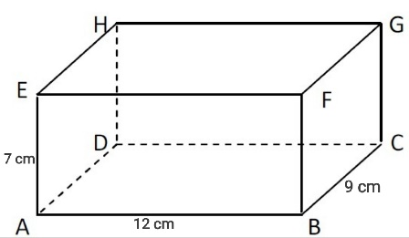  Tuliskan unsur apa saja yang diketahui dari gambar balok tersebut!  - Perhatikan gambar ini !  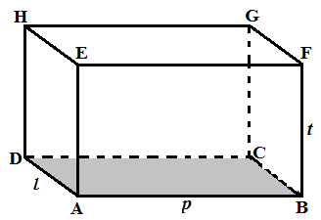  Tentukan rumus luas permukaan balok jika sisi ADHE dihilangkan. Jelaskan jawabanmu!  - Perhatikan gambar ini!  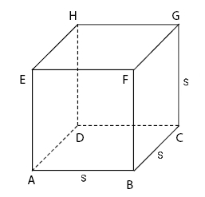  Tentukan rumus luas permukaan kubus jika sisi alas dan sisi atas dihilangkan. Jelaskan jawabanmu!  - Seorang pekerja membuat sebuah bak mandi berbentuk balok dengan luas sisi atas dan sisi depan masing-masing 50 m² dan 30 m². Jika rusuk yang membatasi sisi atas dan sisi depan panjangnya 10 m, maka berapa volume mandi tersebut ?  - Sebuah bak mandi yang berbentuk kubus memiliki keliling alas 44 cm. Tentukan luas permukaan bak mandi tersebut ?  - Rudi memiliki balok berukuran Panjang 20 cm, lebar 15 cm, dan tinggi 10 cm. Karena ia ingin baloknya bervolume 4500 cm³, maka tinggi baloknya ia tambah 5 cm. Jelaskan kebenaran jawaban yang di lakukan Rudi tersebut!  - Bobo memiliki kubus dengan luas alas 144 cm². Karena ia ingin mempunyai kubus bervolume 512 cm³, maka sisi kubus tersebut ia kurang 4 cm. Jelaskan kebenaran perhitungan yang di lakukan bobo tersebut! | Memahami masalah.  Memahami masalah.  Membuat/menyusun model matematika.  Membuat/menyusun model matematika.  Memilih strategi pemecahan.  Memilih strategi pemecahan.  Menjelaskan dan memeriksa kebenaran jawaban.  Menjelaskan dan memeriksa kebenaran jawaban. | 0-3  0-3  0-3  0-3  0-3  0-3  0-4  0-4 | 1  3  6  7  2  4  5  8

